南華大學112-116年高等教育深耕計畫
活動成果表單
學年度 |  | 111學年度 第2學期
活動(競賽)名稱
主軸分項別 |  | B1 | 子計畫名稱 | B11整建課程2.1、調整學程課程與教學，增進跨域力
舉辦日期 |  | 年 月 日 |  | 舉辦地點
舉辦時間 |  | 時 分 至 時 分 |  | 舉辦地點
參加  對象 | 主辦學校參加人數 | 人 |  | 他校參加  人數 | 學校名稱: | 人
 |  |  |  |  | 學校名稱: | 人
 |  |  |  |  | 學校名稱: | 人
活動內容 |  | 1、內容：字數不含標點至少500字以上  2、內容請包含下列5點：  (1)目標  (2)活動重點  (3)參與對象  (4)活動辦理具體作法及進行方式。  3、請勿以活動講義內容貼上
活動滿意度問卷結果 |  | 依問卷結果撰寫簡單的統計與分析，請依活動問卷內容更動  如參與人數過多，可作有效抽樣20~30份問卷為分析。  ex：
  對於活動內容的滿意度
  題號 | 題目 | 滿意 | 普通 | 不滿意
  1 | 您對本活動內容的滿意度
  2 | 您對本活動各項服務的滿意度
  3 | 整體而言，我對本次活動滿意程度
  4 | 其他建議
改善措施
佐證資料 |  | - 檢附議程表（參附件一）  - 檢附照片（參附件二，將講者、主題列為重點，讓圖片會說話）  - 檢附簽到表（參附件三）  - 檢附海報（參附件四）  - 著作財產權授權同意書（參附件五）  - 活動問卷(範本)(參附件六)

附件一：議程表範例
南華大學

111學年度第2學期
「TA工作坊-課輔技巧大學問」活動議程

活動緣由：為協助教學助理在協助老師實行課後輔導時，能更強化教學的專業知能，邀請具有許多教學經驗的南台大學教授，來教導同學在課輔時可以運用的小技巧，敬邀全校TA參加，一同學習課輔技巧。
(請注意，活動緣由請勿省略)

1、活動時間：112年3月15日(三)，下午2：30分-5：00
2、活動地點：無盡藏W11
3.、活動對象：南華大學教學助理
4、報名網址：www.nhu.edu.tw 請於3月11日前上網報名完畢
5、人數上限：60人
6、主辦單位：南華大學高等教育深耕計畫辦公室
7、承辦單位：南華大學單位名稱
8、連絡方式：教學發展中心 林助理，分機1921。
9.、備註：舉辦時間是否為原訂上課時間□是□否
時間 | 主題 | 主持人/講者
14:20 | 報到
14:30~16:00  (90分) | 課輔技巧-解析與說明 | 南台大學財經法律研究所  郭俊麟 教授
16:00~16:10 | 休 息 時 間
16:10~17:00  (50分) | 課輔技巧-實務與應用 | 南台大學財經法律研究所  郭俊麟 教授
17:00～ | 賦歸

附件二：照片範例(照片拍攝請納入布條/海報、活動者)
南華大學112年度高等教育深耕計畫
活動照片
所屬子項目 | B11整建課程2.1、調整學程課程與教學，增進跨域力 |  | 活動日期 | 112年3月15日
活動名稱 | TA工作坊-課輔技巧大學問 |  | 活動地點 | W102階梯教室
說明 |  | 說明
說明 |  | 說明
說明 |  | 說明
照片大小：6*8
照片格式：JPEG圖片檔
附件三-1：簽到表範例(一般性活動)
南華大學112年度高等教育深耕計畫
簽到表
所屬子項目 |  | B11整建課程2.1、調整學程課程與教學，增進跨域力
活動名稱 |  | TA工作坊-課輔技巧大學問
活動日期/時間 |  | 112年3月15日(三)  14：30~17：00 |  | 活動地點 | W102階梯教室 | 用餐人數 | 人
編號 | 系所/職稱 |  | 學號 | 姓名 | 簽到 | 用餐註記 | 備註
1
2
3
4
5
6
7
8
9
10
11
12
13
14
15
16
17
18
19
20
附件三-1：簽到表範例(校外教學)
南華大學112年度高等教育深耕計畫
校外教學簽到表
所屬子項目 |  | B11整建課程2.1、調整學程課程與教學，增進跨域力
活動名稱
活動日期/時間 |  | 112年3月1日(三)  13：00~15：00 |  | 活動地點 |  | 用餐人數 | 人
課程名稱 |  |  |  | 上課時段
編號 | 系所/職稱 |  | 學號 | 姓名 | 簽到 | 用餐註記 | 備註
1
2
3
4
5
6
7
8
9
10
11
12
13
14
15
16
17
18
19
20
註：請依據「南華大學校外教學實施辦法」相關規定辦理。
附件四：活動海報範例(若無則免)
1、務必出現校名+高等教育深耕計畫字樣
2、同張海報不得有兩項教育部計畫名稱，核銷亦同
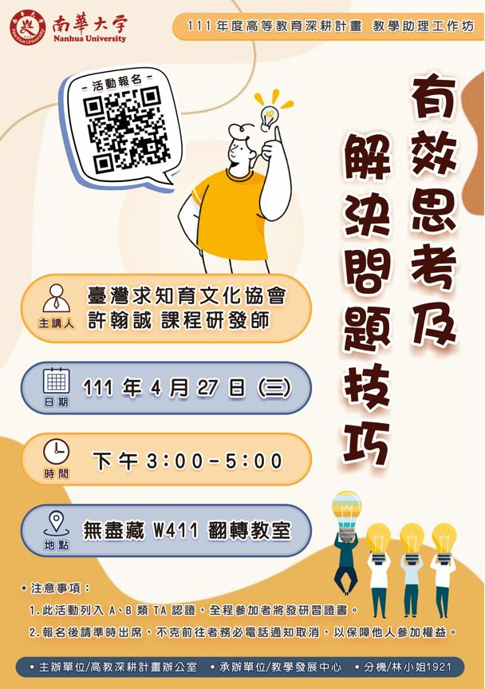
附件五：高等教育深耕計畫著作財產權授權同意書(電子檔掃描) (若無則免)
著作財產權授權同意書

茲授權南華大學，將本人＿＿＿＿於民國＿＿＿年＿＿＿月＿＿＿日至該校演講或協同教學之「 」活動內容，以電子形式無償於有限範圍內儲存、製作與利用（例如活動中全程錄影並製成教學錄影帶、演講中所使用之資料數位化，並透過網際網路公開傳輸或公開播送等方式整合於本校相關學習平台），提供讀者基於個人非營利性質之數位學習與檢索、閱讀、列印與下載等，得不限時間與地域，為教學與學術研究目的之參考。

- 立授權書人聲明對上述授權之著作擁有著作權，得為此授權。
- 依著作權法之規定，立授權書人可將上開著作再轉讓或授權予他人，但本授權不因嗣後立授權書人將其著作財產權讓與或再為授權而受影響。
- 立授權書人須自行負責演講內容之著作權問題。

同意公開的項目請勾選：
（ ）演講使用之投影片檔案
（ ）演講錄音檔案
（ ）演講錄影檔案
（ ）其它

立授權書人： （簽名／蓋章）
身分證字號：
電話：
戶籍地址：

中華民國 年 月 日

附件六：活動問卷(題目可自行修改，請將最後送出的問卷提項掃描附上即可)
「活動名稱」回饋調查表

親愛的同學您好:
首先，感謝您熱情參與本次活動，為了能讓活動更貼近及符合您的需求，因此期盼您提出
寶貴之意見，協助填寫此份問卷，以做為日後舉辦相關活動之改進方向與參考依據！
南華大學高等教育深耕計畫辦公室 敬上

☆此部分請依據實際情況與感受，在最適當的□中打勾（）。
一、基本資料
1.性別：□男□女
2.身份：□大學部一、二年級□大學部三、四年級□碩士生□教職員□其他＿＿＿＿
3.學院：□人文學院□管理學院□社會科學院□藝術學院□科技學院
4.活動訊息來源：□學校、教務處網頁□同學告知□海報□e-mail□系所助理□公文□其他＿＿＿＿

二、對於演講安排
滿意 普通 不滿意
1.您對本活動之整體感受 □ □ □
2.您對參與本活動之助益程度 □ □ □
3.您對本活動之宣傳效果 □ □ □
4.您對本活動之場地與設備是否恰當 □ □ □
5.您對本活動工作人員之服務品質 □ □ □
6.整體而言，我對本次演講滿意程度 □ □ □

三、請問您對活動內容，是否有任何其他建議？__________________________________________
～問卷到此結束 謝謝您的填答～

